

计算机专业类课程

实验报告
课程名称： c语言
学院专业：计算机科学与工程学院
学生姓名：代宇涛
学 号：2019081305005
指导教师：俸志刚
日 期：2020年 6月 20日
电子科技大学计算机学院实验中心

电 子 科 技 大 学
实 验 报 告

一、实验室名称：
山西省太原市迎泽区府东天地

二、实验项目名称：
AI五子棋项目

实验目的：
利用c语言编写一个具有图形界面的AI五子棋对战程序，能够实现人与电脑之间的对战，并判定胜负。

实验主要内容：
AI五子棋的算法实现，软件的ui界面编写，算法和界面的集成，对软件的测试和修改等

五、实验器材（设备、元器件）：
硬件平台：内存大小为16GB内存，显卡型号为GTX1660Ti，CPU型号为i7-9750H。
软件平台：操作系统为win10，开发环境为clion+qt creater，测试环境为win 10。

六、实验步骤：
1. 问题描述
本实验要求完成AI五子棋的编写与调试，对于代码编写能力有较高的要求。此外还要求编写图形界面，对于ui外观设计也有较高的要求。
- 算法分析与概要设计
输入：鼠标点击
输出：包括玩家和AI落子的棋盘，以及判定胜负的提示
输入转化为输出：将鼠标点击位置在棋盘上显示并输出，并在每一步棋之后对当前局势判定是否有一方胜出
- 核心算法的详细设计与实现
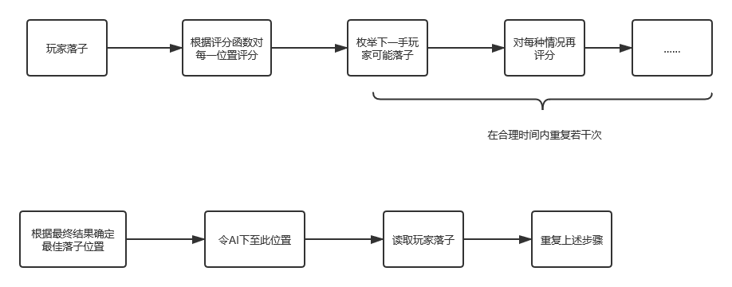

图1：核心算法的流程示意图
本实验核心算法为AI棋子的落点确定，首先对于当前局面而言可用评分函数对每个空白位置加以评分，从而确定最优下法。评分函数的确定需要依靠五子棋规则确定，比如己方活四/死四时对应位置优先级最高，因为可直接通过下在此处来获胜；对方活四/死四次之，因为不下到对应位置时下一手对方即可直接获胜；己方活三又次之，因为可转化为活四/死四等等。借由这些规则我们能确定AI对于当前局面的最优下法。同时借由计算机较强的性能，我们可枚举AI下到每个位置后对方下的情况，并如此推进几层，从而确定出一种能最大化AI优势的下法。故算法的实现思路即为先对每个位置根据评分函数进行评分，再对每个位置进行枚举搜索，在合理层数返回，得到最优解，并将棋子下到该位置。具体来说，对于AI落子，首先我们遍历每一个空白位置，对其八个方向（上，下，左，右，左上，左下，右上，右下）上延伸并记录连续白子或黑子个数，根据评分函数确定其分数，将八个方向上的分数累加即为此空白位置的最终分数。考虑加入多层递归，则枚举下到每一个位置后，再枚举人类棋手下的位置，重复若干次后，对于该局面计算评分，对于所有局面中，选择令最终局面得分分数最高的位置落子即可。

实验数据及结果分析：

测试用例：

正常
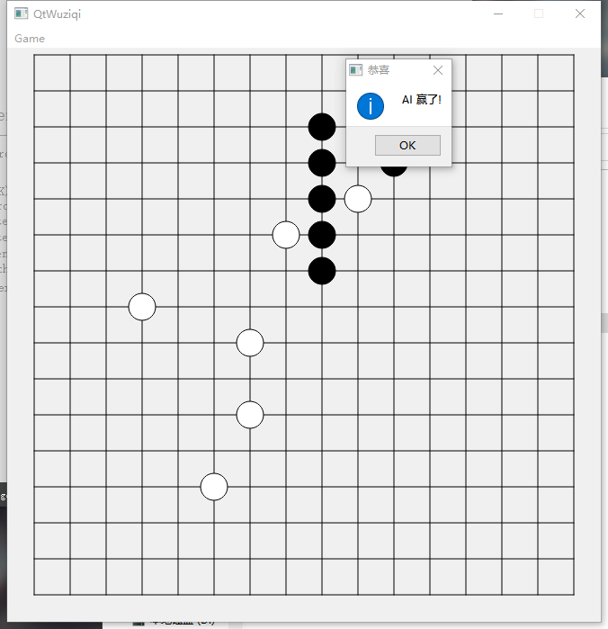
图1：正常测试用例1

此用例为正常测试用例，可以发现该程序可以正常运行。且AI能下在较为符合逻辑的位置，模拟玩家对战时的情景，而非随意下在某点，有一定挑战性。
- 边界
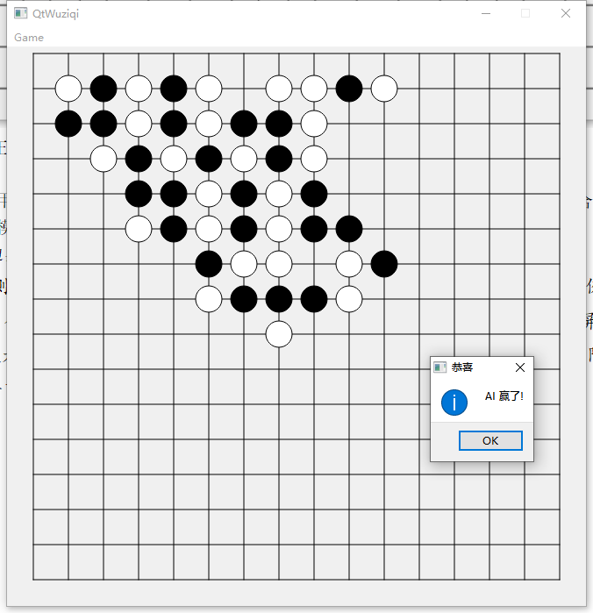

图2：边界测试用例
此用例为边界测试用例。在编写时为了避免运行错误，特意设置边界范围不得落子，从而保证了程序的正确性，在正常情况下不会发生越界等错误。
- 错误
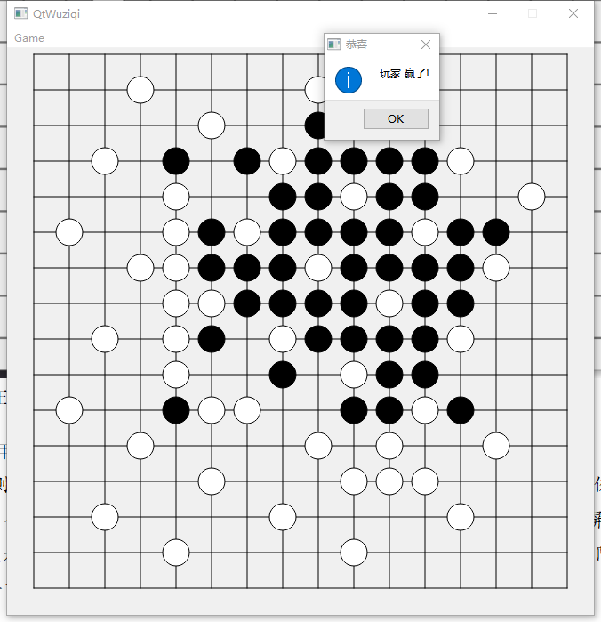
图三：错误测试用例
此用例为错误测试用例。可以观察到在极限情况下，AI落子出现了一些偏差。这是由于运算量过大，评分数组溢出而导致的，目前已经修改完毕，不再发生类似情况。

八、总结及心得体会：
在这次AI五子棋实验中，我成功实现了AI的自动落子，但其棋力仍有待提升。据我个人统计，此AI五子棋在面对人类时的胜率不足30%，这与目前较强的五子棋AI相比之下差距较大，这也就意味着算法还有提升的空间。目前的算法还是较为简单的评分函数+多层搜索+简单剪枝，未来可以考虑优化剪枝或采取神经网络自对抗学习算法来提升AI的效率和棋力。此外，软件的UI界面也较为简单，都是采取了系统字体和图标样式，可以考虑更换字体以及采取较为美观的图标，从而优化软件的使用体验。最后，此软件的功能也较为单一，将来可以考虑加入悔棋，人人对战或标准五子棋模式（即三手互换和五手两打等）。总体来说，我在编写这一项目的过程中，代码能力提升了很多，对于较大型项目的开发也有了自己的心得，同时也基本掌握了Qt这一C语言图形界面开发利器，收获了许多宝贵的经验和知识。

对本实验过程及方法、手段的改进建议及展望：
希望未来能加入更多棋类来让学生自由选择，从我个人角度而言，象棋对我更有吸引力一些，同时诸如国际象棋、跳棋等也可以加入其中。虽然象棋AI编写难度相较五子棋更高一些，但我相信它也更能锻炼代码编写和调试的能力。

报告评分：
指导教师签字：

